问题一模型建立与求解

问题一的描述与分析
场景A条件下，每个子图独立构成一个 Task，各 Task 之间不保留核内缓存状态，因此只要数据依赖跨越子图边界，无论两个子图是否位于同一核心，中间数据均需要通过 DDR 完成传递。由此，子图边界同时也是数据通信边界，这一特点使切图方式直接决定了数据搬运规模。
如果将两个具有大量共享中间数据的计算部分划分到不同子图，即使最终仍被调度到同一核心，相应中间数据也不能直接保留在 L1 或 UB 中，而必须经过 COPY_OUT 写回 DDR，再由后续 Task 重新读入。由此产生的额外搬运不仅增加数据传输时间，还会与其他核心的 DDR 访问共同竞争固定的 60 B/cycle 总带宽。另外，如果为了减少数据搬运而将大量算子合并成少数大子图，则会减少可以独立分配到不同核心上的调度单元，压缩多核并行空间。问题一首先就需要在子图粒度、通信开销和多核并行度之间进行权衡。
除数据传输外，Task 之间还存在显式等待。同一核心上的相邻 Task 必须在前一个 Task 完成后至少等待 100 cycle 才能激活；若存在来自其他核心的前驱 Task，则必须等待前驱完成，并额外增加 1000 cycle 的跨核等待。评估器最终取所有相关约束中的最大值作为该 Task 的最早激活时刻。这意味着问题一中的核心分配不仅影响各核计算量是否均衡，还决定哪些依赖会形成代价更高的跨核等待。如果将依赖关系紧密的连续子图频繁分散到不同核心，虽然从静态计算量上可能更加均衡，却可能因大量跨核前驱约束抵消并行收益。
综上，问题一的关键在于，在保证足够多核并行度的同时，合理控制子图边界、DDR 搬运以及关键依赖上的跨核等待。

模型假设
为使数学模型与项目代码及官方评估器保持一致，作如下假设。
1.官方评估器输出的 Makespan 和额外搬运量为最终评价依据；解析模型只用于搜索和候选筛选。
2.各 NPU 核心同构，计算能力、L1 容量和 UB 容量完全相同。
3.核内 Step1—Step3 调度过程固定，方案仅通过子图划分、核心分配和子图顺序间接影响其执行结果。
4.每个核心的四条 Pipe 可并行工作，但同一核心的同一条 Pipe 同时至多执行一条指令；同核不同 Task 不能重叠执行。
5.多个在途 DDR 搬运公平共享总带宽 60 B/cycle；搬运时长按数据量与实际分得带宽计算。
6.子图边界数据严格按场景 A 的规则经 DDR 中转；同核 Task 切换等待 100 cycle，跨核依赖等待 1000 cycle。
7.求解器不枚举全部“切图×分核×排序”组合，单个候选的构造和改进均采用多项式时间算法。

符号说明
表 5-1问题一模型使用的主要符号
符号 | 含义
$$G=\left(V,E\right)$$ | 原始算子—张量二部有向无环图
$T$，$O$ | 张量节点集与操作节点集
$$V_{op}$$ | 去除 COPY_IN、COPY_OUT 后的可切分算子集
$$E_{op}$$ | 收缩 COPY 节点后得到的算子级依赖边集
$$s_{t}$$ | 张量 $t$ 的字节数
$c_{v}$，$p_{v}$ | 算子 $v$ 的执行周期数及所属 Pipe
$P_{t}$，$C_{t}$ | 张量 $t$ 的生产算子集合与消费算子集合
$N$，$S$ | 核心数与算法生成的子图数
$$x_{v}$$ | 算子 $v$ 所属的子图编号
$$y_{s}$$ | 子图 $s$ 所属的核心编号
$$π_{k}$$ | 核 $k$ 上子图的执行全序
$M_{s}$，$V_{s}$ | 子图 $s$ 在矩阵 Pipe 和向量 Pipe 上的总周期
$B_{s}^{in}$，$B_{s}^{out}$ | 子图 $s$ 的边界读入量与写出量
$W_{same}$，$W_{cross}$ | 同核切换等待与跨核等待，分别为 100、1000 cycle
$r\left(v\right)$，$R$ | 算子 $v$ 的跨核同步层次及最大同步层次
$MK$，$ΔB$ | Makespan 与总额外数据搬运量
$${SU}_{N}$$ | $N$ 核加速比，等于单核基准除以 $N$ 核 Makespan

数学模型的建立

算子级依赖图与决策变量
原图同时包含算子和张量节点，而切图对象仅为非 COPY 算子。记 $O_{copy}$ 为原图中的 COPY 算子集合。为避免原始 COPY 链被错误地视为依赖中断，先将 COPY 节点收缩，得到算子级 DAG：
$$\begin{aligned}E_{op}=\left\{\left(u,v\right)∈V_{op}^{2} | ∃ p:u⤳v, Int\left(p\right)∩O⊆O_{copy}\right\}.\#（5-1）\end{aligned}$$
模型包含三类核心决策：算子到子图的映射 $x$、子图到核心的映射 $y$，以及各核心上的子图执行次序 $π_{k}$：
$$x:V_{op}→\{1,…,S\}, y:\{1,…,S\}→\{0,…,N-1\}, π_{k}=\left(π_{k,1},…,π_{k,q_{k}}\right).$$
其中 $S$ 和每核子图数 $q_{k}$ 由算法自适应确定，不预先固定。算子 $v$ 所在核心记为 $c\left(v\right)=y_{x_{v}}$。

场景 A 的边界搬运与 Task 时序
对于子图 $s$，若张量在该子图内被消费但没有在该子图内产生，则需要一次 COPY_IN；若张量在该子图内产生，且其后继位于其他子图或该张量属于图输出，则需要一次 COPY_OUT。因此：
Bsin=t: Ct∩s≠⌀, Pt∩s=⌀​st,#5-2
Bsout=t: Pt∩s≠⌀t∈Tout ∨ Ct=⌀ ∨ Ct\s≠⌀​st.#5-3
四条 Pipe 可以并行，故子图内部时长用最忙资源形成的下界近似：
$$\begin{aligned}d_{s}=max\left\{M_{s}, V_{s}, \frac{B_{s}^{in}+B_{s}^{out}}{bw}\right\}.\#（5-4）\end{aligned}$$
记 $prev\left(s\right)$ 为同核执行序中 $s$ 的前一个 Task，$Pred\left(s\right)$ 为其依赖前驱集合。先分别定义同核前一 Task、同核依赖前驱和跨核依赖前驱给出的三个释放时刻：
$$\begin{aligned}h_{s}^{\left(1\right)}=e_{prev\left(s\right)}+W_{same},\#（5-5）\end{aligned}$$
$$\begin{aligned} h_{s}^{\left(2\right)}=\max_{u∈Pred\left(s\right), y_{u}=y_{s}}e_{u},\#（5-6）\end{aligned}$$
$$\begin{aligned}h_{s}^{\left(3\right)}=\max_{u∈Pred\left(s\right), y_{u}≠y_{s}}\left(e_{u}+W_{cross}\right).\#（5-7）\end{aligned}$$
于是 Task 的最早开始和结束时刻为：
$$\begin{aligned}a_{s}=max\left\{h_{s}^{\left(1\right)},h_{s}^{\left(2\right)},h_{s}^{\left(3\right)}\right\}, \#（5-8）\end{aligned}$$
$$\begin{aligned}e_{s}=a_{s}+d_{s}.\#（5-9）\end{aligned}$$
若不存在对应前驱，则该项0。由此得到 Task 级 Makespan 代理 ${\hat{MK}}^{A}=\max_{s}e_{s}$。该递推同时反映同核严格串行、跨核等待和边界搬运，是问题一候选筛选及模拟退火的适应度基础。

可行性约束与同步层次构造
方案首先需要满足以下硬约束：
1.覆盖与唯一性约束：每个可切分算子恰属于一个子图，每个子图恰分配给一个核心，并在该核心的顺序中出现一次。
2.子图商图无环约束：若算子级边跨越两个子图，则在子图间建立依赖边；所得商图必须为 DAG。
3.同核顺序相容约束：若同一核心上的子图 $s$ 是子图 $s'$ 的前驱，则 $s$ 必须在 $π_{k}$ 中先于 $s'$。
4.Task 全局无环约束：子图依赖边与每个核心上相邻 Task 的顺序边合并后仍须无环。
5.片上容量约束：任一 Task 执行过程中，L1 与 UB 的驻留量不得超过各自容量；超限时由固定的 Step2 换入换出机制处理。
6.流水线与带宽约束：每核每条 Pipe 同时最多有一条在飞指令，所有 DDR 搬运的瞬时带宽之和不超过总带宽。
直接在搜索过程中反复判定商图和 Task 图是否成环代价较高。为此，给定核心分配 $c\left(v\right)$，定义跨核同步层次：
$$\begin{aligned}r\left(v\right)=\left\{\begin{matrix}0, & Pred\left(v\right)=⌀, \\ \max_{u→v}\left[r\left(u\right)+1​\left(c\left(u\right)≠c\left(v\right)\right)\right], & \text{其他情形}.\end{matrix}\right.\#（5-10）\end{aligned}$$
将具有相同“核心—层次”二元组的算子合并为子图：
$$\begin{aligned}S_{k,ρ}=\left\{v∈V_{op} ∣ c\left(v\right)=k, r\left(v\right)=ρ\right\}.\#（5-11）\end{aligned}$$
对子图按 $\left(ρ,k\right)$ 递增编号，并令各核按编号递增执行。对任意依赖边 $u→v$，同核时有 $r\left(v\right)≥r\left(u\right)$，跨核时有 $r\left(v\right)≥r\left(u\right)+1$，故所有商图边和同核顺序边均指向不小于当前层次、且跨核边严格指向更高层次。因此约束 1—4 自动成立；同时同一层内不存在跨核依赖，各核可以并行执行。最大同步层次 $R=\max_{v}r\left(v\right)$ 也就成为场景 A 的关键优化量。
上述变量的定义域统一写为：
$$\begin{aligned}x_{v}∈\left\{1,…,S\right\}, y_{s}∈\left\{0,…,N-1\right\}, r\left(v\right)∈Z_{≥0}, a_{s},e_{s},d_{s}∈R_{≥0}.\end{aligned}$$

优化目标与搜索代理
赛题首先比较 Makespan，仅在 Makespan 相同时比较总额外搬运量，因此采用字典序双目标：
$$\begin{aligned}\min_{x,y,π} lex\left(MK\left(x,y,π\right), ΔB\left(x,y,π\right)\right).\#（5-12）\end{aligned}$$
其中真实 $MK$ 由官方评估器计算。为避免在局部搜索的每次移动中调用耗时较高的官方程序，核心分配阶段使用可增量更新的解析代理：
$$\begin{aligned}F_{0}=max\left\{\max_{k}\max_{p}L_{k,p}, \frac{B_{DDR}}{bw}\right\}+W_{cross}R.\#（5-13）\end{aligned}$$
前两项分别描述各核最忙 Pipe 的负载瓶颈和共享 DDR 带宽下界，第三项抑制跨核同步链。候选形成后，再用 4.4.2 节的 Task 时序递推计算 ${\hat{MK}}^{A}$；所有最终上报结果均由官方评估器重新核实。由此形成“快速代理搜索—精确评估裁决”的两级求解结构。

模型求解与分析

模型求解流程
针对上述模型，本文采用通信感知无环划分、同步层次分层与局部搜索相结合的 CAP-LS 算法。整体流程见图 5-1。
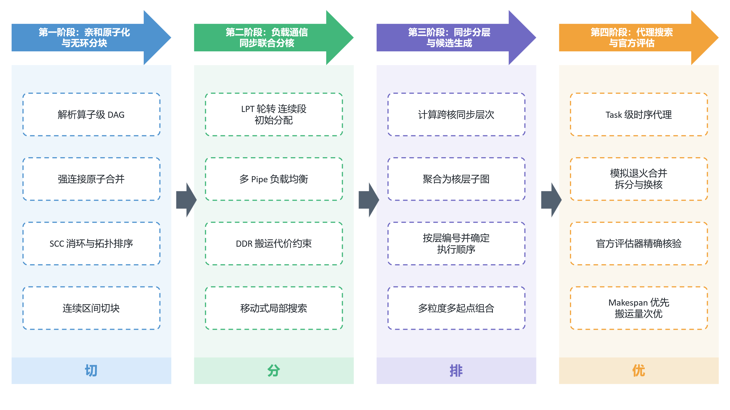
图 5-1 CAP-LS 多核切图与调度流程
具体步骤如下：
1.亲和原子化与无环分块。按张量扇出阈值 $θ∈\{∞,16,8,4,2,1\}$ 识别强连接。低扇出张量的生产者与消费者优先并入同一原子，高扇出广播张量允许跨核复读；若原子图出现环，则用 Tarjan 算法合并强连通分量。随后生成算子级 DAG 的线性扩展 $σ$，并沿 $σ$ 的连续区间切块，从构造上保证块级商图无环。
2. 负载—通信—同步联合分核。 采用 LPT、轮转和连续段三种方式生成初始分配。对 LPT，按块计算量从大到小放置到使矩阵负载、向量负载及通信惩罚最小的核心；随后执行移动式局部搜索，只考察计算量最大的 260 个块，最多尝试 2200 次移动，若 $F_{0}$ 下降则接受。
3.同步层次分层。 根据分核结果计算 $r\left(v\right)$，将算子按 $\left(c\left(v\right),r\left(v\right)\right)$ 聚合为子图，并按 $\left(r,c\right)$ 递增编号。该步骤既自动保证可行性，又把依赖远端数据的算子推迟到较高层，使每个核心优先完成本层本地工作。对粒度、初始分配、子图模式和启用核数生成 12 组基础候选，再加入 2 组 ALAP 层指派候选，共形成 14 个问题一候选。
4.代理搜索与官方评价。候选去重后交官方评估器，以 Makespan 最小、额外搬运量次小者为优。以候选冠军为初始解，进行 1500 次合并、拆分或换核操作。以 Task 级代理 ${\hat{MK}}^{A}$ 为适应度，保留代理值最优的 3 个不同方案并送入官方评估，最终与基础候选共同择优。
该流程不枚举全部划分。设块数为 $m$，块 $b$ 触及的张量数为 $\left|T_{b}\right|$，一次移动只需更新相关核心负载、边界搬运和同步深度，主要代价为 $O\left(\left|T_{b}\right|+m\right)$；亲和原子化、SCC 合并、拓扑排序和同步层次计算均为图规模的线性量级。

模型结果分析
在官方提供的 100 个测试用例和固定 config.txt 下，分别取 $N=1,2,3,4,5$。单核基准由核内调度算法在整图上计算，其加速比为 1；多核加速比按“该用例单核 Makespan / 多核 Makespan”计算，再对 100 个用例取算术平均。结果见表 4-2 和图 4-2。
表 4-2 问题一在不同核心数下的平均加速比
核心数 $N$ | 1 | 2 | 3 | 4 | 5
平均加速比 | 1.00 | 1.81 | 2.55 | 3.19 | 3.74
总额外 DDR 搬运量（${10}^{9}$ B） | 0 | 1.363 | 1.491 | 1.703 | 1.716

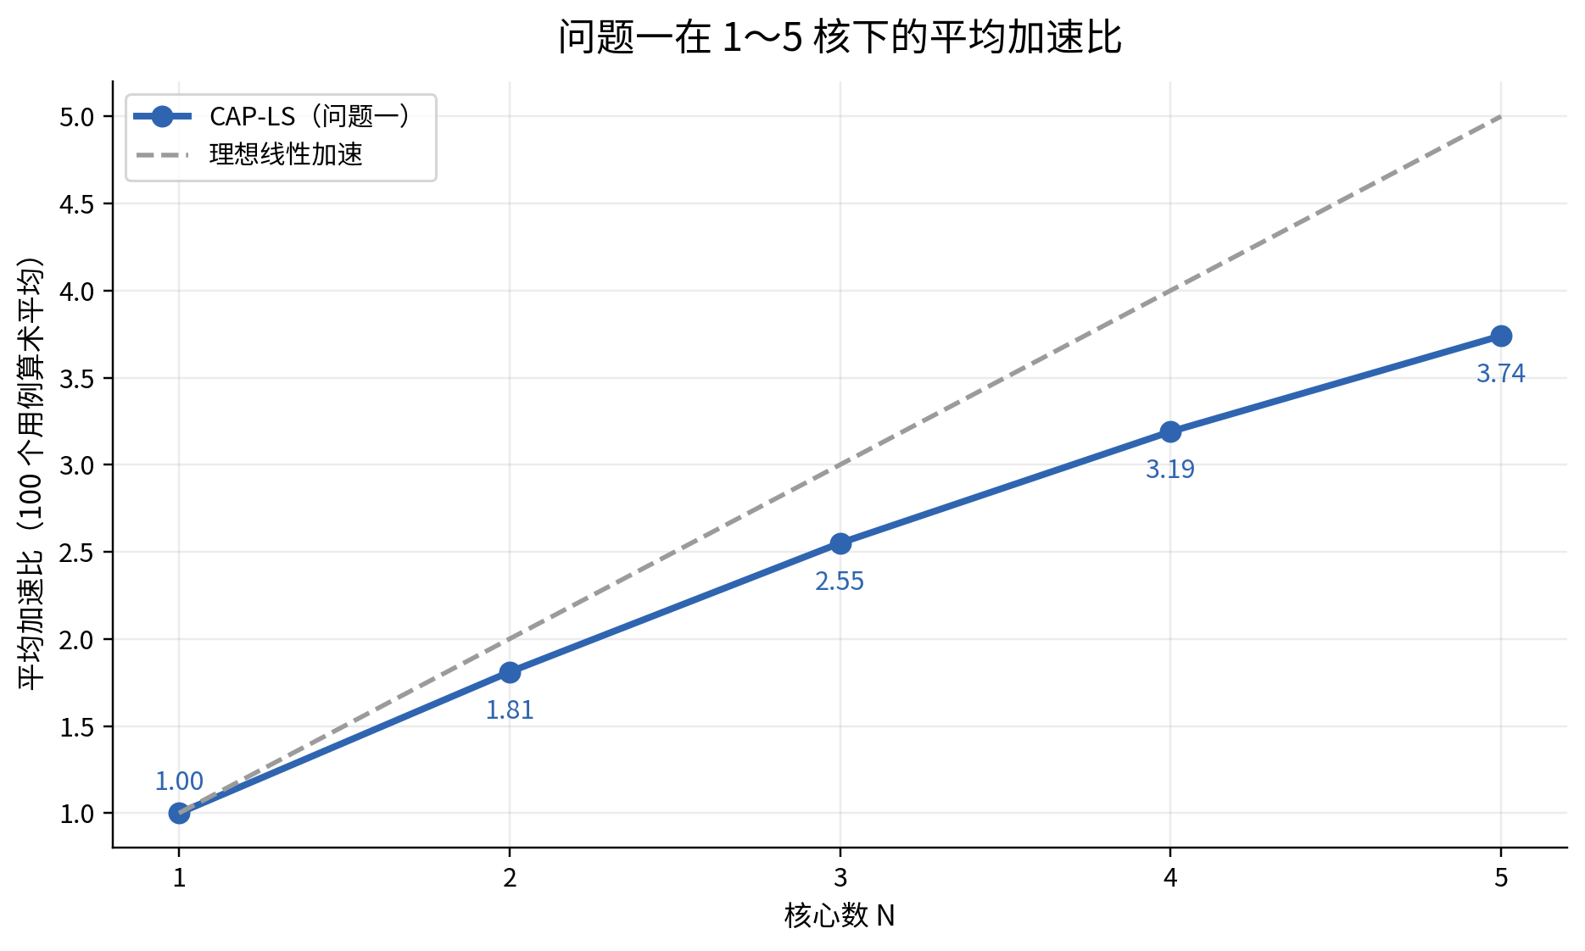
图 5-2问题一的平均加速比对照
结果表明，问题一的平均加速比随核心数稳定上升。4 核时平均加速比为 3.19，约为 80% 的并行效率；中位数为 3.60，最小值和最大值分别为 1.08 和 4.48，平均值的 95% Bootstrap 区间为 $\left[3.00,3.36\right]$。平均值低于中位数，说明少数关键路径长、跨核同步层次深的难例拉低了总体均值。
在 $N=4$ 时，随机切图、拓扑等分、纯负载均衡和通信聚类四种基线的平均加速比分别为 0.92、1.22、1.23 和 2.35，CAP-LS 达到 3.19，较最强的通信聚类基线提高约 36%。这说明问题一不能只追求计算量均衡：随机或纯拓扑切分会制造大量子图边界和跨核等待，通信感知分块与同步层次分层才是主要收益来源。进一步的消融实验中，移除同步层次分层后，问题一平均加速比下降约 19.8%，验证了模型中将 $R$ 作为一级优化量的必要性。
问题一偏好较粗的子图粒度。原因是同核 Task 不能重叠，合并同核、同层的相邻子图既能减少 100 cycle 的切换开销，也能消除中间张量的 DDR 往返，并使头部读入、尾部写出更容易被计算时间掩盖。因此最终方案通常采用“每核每层一个子图”，只在片上容量压力较大或需要增加并行度时进一步切片。
效率方面，单候选构造时间中位数为 0.23 s，端到端求解时间中位数为 45.8 s，351/400 个配置在 10 min 内完成；四个超大图采用“代理首选 + 两次官方核实”兜底。总体上，该模型与 CAP-LS 在 2～5 核范围内取得了稳定的加速效果。

